Informacja prasowa:  Coraz mniej chętnych na kredyty hipoteczne? | Data:  18.02.2020 | Quelle Locum  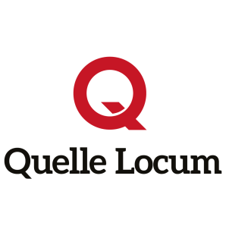

Coraz mniej chętnych na kredyty hipoteczne?

Wyniki ankiety NBP do przewodniczących komitetów kredytowych wskazują, iż po sześciu kwartałach wzrostu, popyt na kredyty hipoteczne maleje. Jakie są prognozy na kolejne miesiące 2020?

Instytucje bankowe biorące udział w ankiecie NBP (NBP, Sytuacja na rynku kredytowym, I kwartał 2020 r.) oceniły, że w IV kwartale 2019 r. liczba chętnych na pożyczki hipoteczne zmalała o 18% w stosunku do III kwartału. Według ankietowanych wpływ na ten spadek miały zaostrzenie polityki kredytowej oraz wzrost cen nieruchomości.
Jednak część z badanych instytucji uznała obecną sytuację gospodarczą za czynnik wspierający sektor nieruchomości, prognozując niewielki wzrost popytu w I kwartale 2020, mimo dalszych obostrzeń w warunkach udzielania kredytów.

- Nie zauważyliśmy, aby liczba zainteresowanych mieszkaniami malała. Ostatni kwartał 2019 przyniósł świetne wyniki sprzedażowe, a także wiele zapytań o II etap realizowanej przez nas inwestycji. Rodziny, czyli główna grupa nabywców lokali w Parku Leśnym Bronowice, najczęściej wspiera zakup mieszkania kredytem hipotecznym - komentuje Karolina Opach, Kierownik Działu Sprzedaży w spółce Quelle Locum.
Jak wskazuje HRE Investments, zarobki rosną szybciej niż zmiany wprowadzane przez banki, dzięki czemu zdolność kredytowa Polaków jest rekordowo wysoka. Rodzina, w której dwoje dorosłych zarabia średnią krajową w sektorze przedsiębiorstw, czyli 5,2 tys. brutto, może liczyć na pożyczkę o przeciętnej wysokości 670 tys. złotych. Kwota ta jest o 6 tys. zł większa niż przed miesiącem oraz o 59 tys. wyższa niż rok temu (HRE Investments, Zdolność kredytowa najwyższa w historii, analiza 12.02.2020).

Więcej informacji:
Aleksandra Maśnica
e-mail: aleksandra.masnica@primetimepr.pl
tel. 12 313 00 87

